„Zabić drozda” Harper Lee
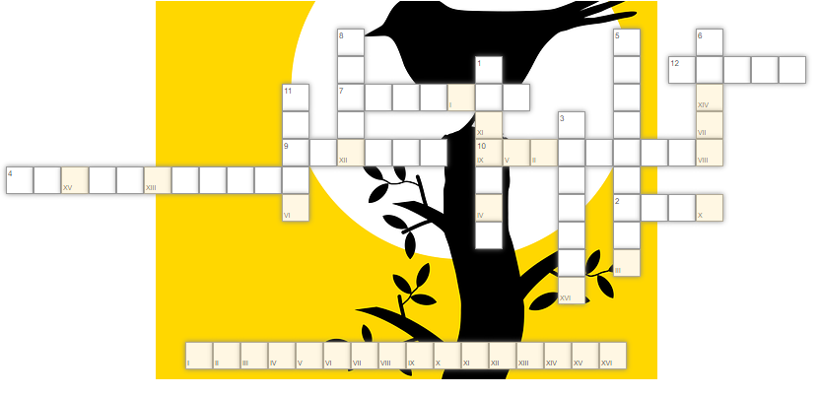

- Nazwa miasteczka, w którym rozgrywa się akcja powieści.
- Co wystraszyło nauczycielkę, pannę Caroline Fisher, w pierwszym dniu szkoły?
- Co zgubił Jem skradając się na posesję Boo Radleya?
- Miejsce znalezienia przez dzieci wyrzeźbionych ludzików.
- Prezenty, jakie otrzymały dzieci od Atticusa Fincha na Boże Narodzenie.
- Stan cywilny cioci Alexandry .
- Profesja Atticusa Fincha.
- Powód oskarżenia Toma Robinsona.
- Imię tajemniczego sąsiada Finchów, który nigdy nie wychodził z domu.
- Kucharka w domu Finchów.
- Jean Louise Finch, zwana...
- Przyczyna śmierci matki Jema i Skaut.

